监理日志（施工安全.施工质量）
日期：2024年 10月 12日 天气：多云
星期： 六 气温： 19— 26℃
工程名称：绍兴华茂化纤有限公司4.8MW/10.4MWh电化学储能电站项目
监 理 工 作 情 况 | - 因设计单位未到现场实际测量场地，应建设单位要求，今天同建设单位吴及施工单位对照项目平面布置图，再次对施工现场场地进行实际测量。  - 旁站协调勘测单位对施工场地进行勘测。  - 下午有自称是电力公司负责电网接入人员到现场，要求将设计图纸中的1-2次预制仓所有控制柜改装到华茂配电室内，这样原设计图纸将无法使用，建设单位在沟通协调中。
施 工 情 况 | 施工单位 | 施工内容及进度
 | 山东博达电力工程有限公司 | 今天现场暂无施工。
其 他 事 项 | 无
本日现场监理工作人员
记录人： |  | 总监理工程师/总监理工程师代表（签字）：
工程现场照片：

文字  描述 | 勘测单位对现场施工用场地进行勘测 | 勘测单位对现场施工用场地进行勘测
照片 | 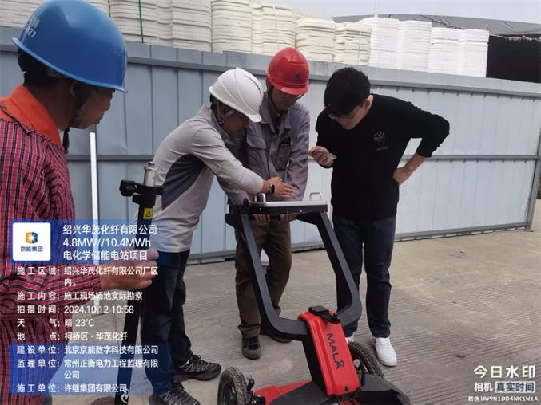 | 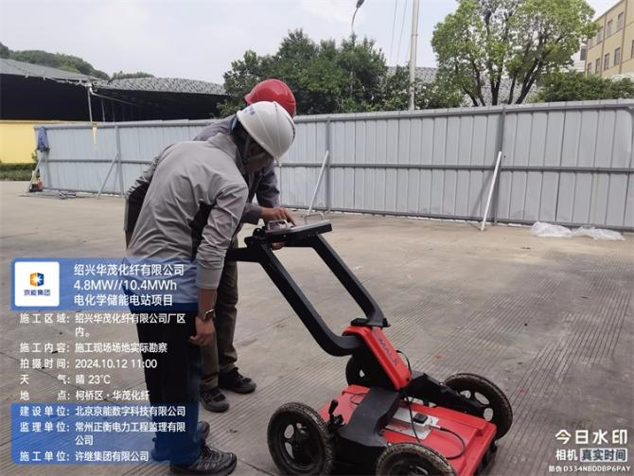
文字  描述 | 勘测单位对现场施工用场地进行勘测 | 勘测单位对现场施工用场地进行勘测
照片 | 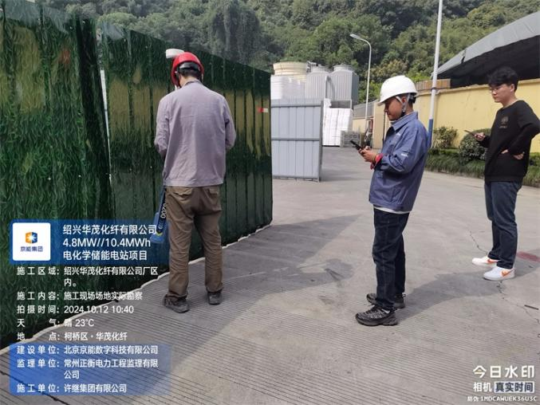 | 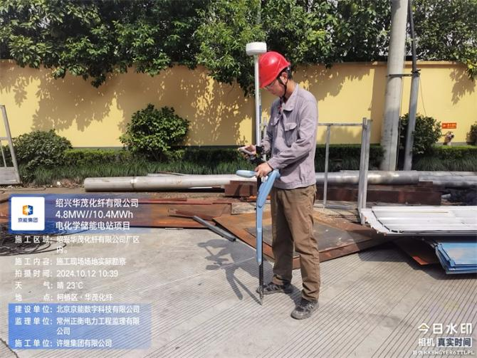
文字  描述 | 自称电力公司负责电网接入人员到场 | 自称电力公司负责电网接入人员到场
照片 | 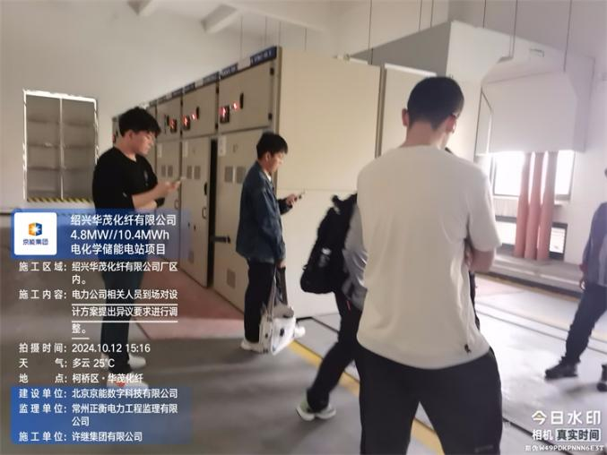 | 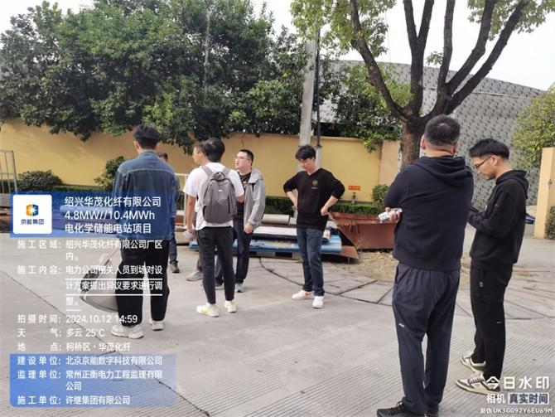
文字
描述

